**Page 1**

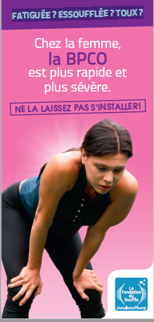

**FATIGUÉE ? ESSOUFFLÉE ? TOUX ?**

Chez la femme,

**La BPCO** est plus rapide etplus sévère.

NE LA LAISSEZ PAS S’INSTALLER

**Page 2**

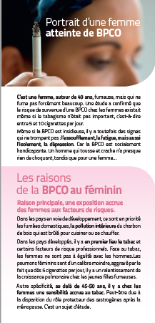

Portrait d’une femme **atteinte de BPCO**

**C’est une femme, autour de 40 ans,** fumeuse, mais qui ne fume pas forcément beaucoup, 5 à 10 cigarettes par jour

. Une étude a confirmé que le risque de survenue d’une BPCO chez les femmes est aussi important que chez les hommes

Même si la BPCO est insidieuse, il y a toutefois des signes qui doivent y faire penser : **l’essoufflement et, la fatigue doivent donner l’alerte et ceci d’autant plus que la femme est isolée anxieuse ou dépressive, La** BPCO est socialement handicapante. Un homme qui tousse et crache n’a presque rien de choquant, tandis que pour une femme…

Les raisons de la **BPCO au féminin**

**Raison principale : une exposition accrue aux facteurs de risques.**

Dans les pays en voie de développement, ce sont en priorité les fumées domestiques, **la pollution liée à la combustion** du charbon de bois qui est brûlé pour cuisiner ou se chauffer. Dans les pays développés, il y a **en premier lieu le tabac** et certains facteurs de risque professionnels. Face au tabac, les femmes ne sont pas à égalité avec les hommes. Les voies respiratoires des femmes ont un calibre moindre, et peuvent s’altérer par un tabagisme jugé minime de 5 cigarettes à 10 cigarettes par jour. De plus, y a un ralentissement de la croissance pulmonaire chez les jeunes filles fumeuses.

Autre spécificité, **les femmes ont une sensibilité accrue au tabac par rapport aux hommes**.

**Page 3**

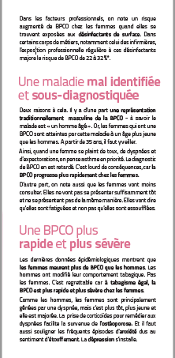

Certains facteurs professionnels, font courrier unum risque de BPCO chez par exemple lors de l’exposition aux **désinfectants de surface**. Il a été montré aux USA que chez les infirmières infirmières, l’exposition professionnelle régulière à ces désinfectants de surface majore le risque de BPCO de 22 à 32 % chez des non fumeuses

Une maladie **mal identifiée** et **sous-diagnostiquée**

Deux raisons à cela : La **représentation traditionnellement de la BPCO est un homme fumeur de plus de 60 ans** ». Or, les femmes qui ont uneBPCO sont atteintes par cette maladie à un âge plus jeuneque les hommes. A partir de 35 ans, il faut y veiller.Ainsi, quand une femme se plaint de toux, d’essoufflement pense plutôt à un asthme qui a une BPCO. Le diagnosticen est retardé. C’est lourd de conséquences, car **la BPCO progresse plus rapidement chez les femmes que chez l’homme.** D’autre part, les femmes vont moinsconsulter. Elles ne vont pas voir leur médecin suffisamment tôt. Les plaintes initiales seront souvent différentes. Elles vont direqu’elles sont fatiguées et non pas qu’elles sont essoufflées.

Une BPCO plus **rapide** et **plus sévère**

Les d données épidémiologiques montrent que le pronostic de la maladie est plus sombre chez la femme que chez l’ **hommes**. Les hommes ont modifié leur comportement tabagique et diminuent leur intoxication. Les femmes non ! C’est regrettable car **à tabagisme égal, la** **BPCO est plus rapide et plus sévère chez les femmes**. , les femmes sont principalement gênées par la dyspnée, qui survient plus tôt, chez une patiente souvent encore jeune.

L’ostéoporose **doit être évaluée car souvent fréquemment présente chez une patiente ayant une BPCO.** Et il faut aussi souligner les fréquents épisodes d’**anxiété** dus au sentiment d’**étouffement**. La **dépression** s’installe.

**Page 4**

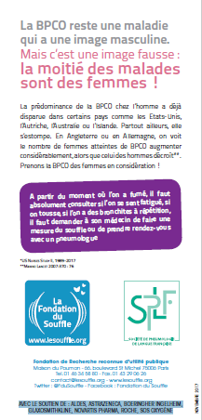

**La BPCO reste une maladie qui a une image masculine.**

Mais c’est une image fausse : **la moitié des malades sont des femmes !**

La prédominance de la BPCO chez l’homme a déjà disparue dans certains pays comme les Etats-Unis, l’Autriche, l’Australie ou l’Islande. Partout ailleurs, elle s’estompe. En Angleterre ou en Allemagne, on voit le nombre de femmes atteintes de BPCO augmenter considérablement, alors que celui des hommes décroît**. Prenons la BPCO des femmes en considération !

**A partir du moment où l’on a fumé, il faut consulter son médecin si l’on se sent fatigué, si on tousse, si l’on a des bronchites à répétition. Son médecin devra faire une mesure du souffle ou proposera de consulter un pneumologue.**

*US Nurses Study II, 1989-2017

**Manino Lancet 2007:370 : 76

AVEC LE SOUTIEN DE : ALDES, ASTRAZENECA, BOERINGHER INGELHEIM,

GLAXOSMITHKLINE, NOVARTIS PHARMA, ROCHE, SOS OXYGÈNE